**Bien faire griller Zoé**

Zoé la coccinelle se balade sur la pente douce qui relie les domiciles de ses amies Brigitte et Sylvie.

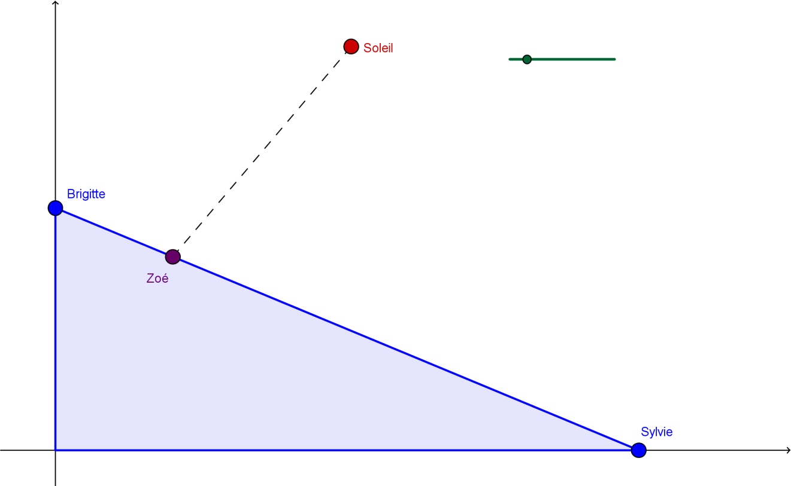

Le segment suit la règle d’une fonction qui est affine.

Le point appartient à la fonction et de plus, nous avons

Toutes les coordonnées sont en mètres, bien sûr! Rien de plus grand que les mètres n’existe dans le monde des coccinelles!

Selon les calculs (douteux) de Zoé, les coordonnées du soleil sont .

Parlant du soleil… Ça serait une bonne idée de s’arrêter un brin pour griller!

**À quelles coordonnées sur le segment Zoé devrait-elle s’arrêter pour être le plus près possible du soleil?**